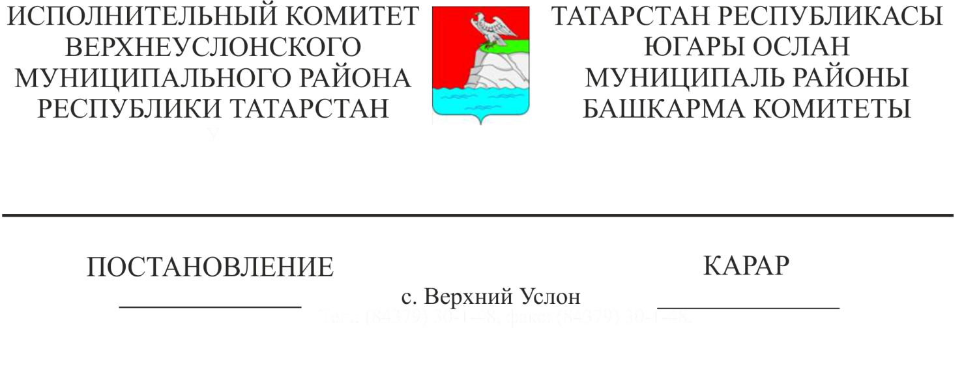
Татарстан Республикасы Югары Ослан муниципаль районы Түбән Ослан авыл җирлеге генераль планы проектын килештерү буенча килештерү комиссиясен төзү турында

06.10.2003 ел, № 131-ФЗ «Россия Федерациясендә җирле үзидарә оештыруның гомуми принциплары турында» Федераль законның 16 статьясы, Россия Федерациясе Шәһәр төзелеше кодексының 25 статьясы, Татарстан Республикасы Югары Ослан муниципаль районы Уставы, Югары Ослан муниципаль районы Башкарма комитеты нигезләмәсе, Татарстан Республикасы Югары Ослан муниципаль районы Башкарма комитеты КАРАР БИРӘ:

1. Түбән Ослан авыл җирлеге генераль планы проекты буенча каршылыкларны җайга салу буенча килештерү Комиссиясе төзергә.
2. Килештерү комиссиясенең Эшчәнлек тәртибен раслау (№1 Кушымта).
3. Килештерү комиссиясе Составын расларга (№2 Кушымта).
4. Әлеге карарны ТР Югары Ослан муниципаль районының рәсми сайтында бастырып чыгарырга.
5. Әлеге карар рәсми басылып чыгарга тиеш.
6. Бу карарның үтәлешен тикшереп торуны Югары Ослан муниципаль районы Башкарма комитеты Җитәкчесенең беренче урынбасарына йөкләргә.

Башкарма комитет Җитәкчесе В.С. Тимиряев

Татарстан Республикасы
Югары Ослан муниципаль районы
Башкарма комитетының
№ ____ «_____» _____________ ел
карарына
№1 Кушымта

Татарстан Республикасы Югары Ослан муниципаль районы
Түбән Ослан авыл җирлеге генераль планы проекты буенча каршылыкларны җайга салу буенча Килештерү комиссиясенең Эшчәнлек тәртибе

- Килештерү комиссиясе үз эшчәнлегендә Россия Федерациясе Шәһәр төзелеше кодексының 25 статьясы, «Россия Федерациясендә җирле үзидарә оештыруның гомуми принциплары турында» 2003 елның 6 октябрендәге №131-ФЭ Федераль закон, Россия Федерациясе региональ үсеш Министрлыгының «Территориаль планлаштыру документлары проектларын, территориаль планлаштыру документлары проектларын килештергәндә Килештерү комиссиясенең составын һәм эш тәртибен раслау турында» 2016 елның 21 июлендәге №460 боерыгы белән, Югары Ослан муниципаль районы Түбән Ослан авыл җирлеге Уставы, Югары Ослан муниципаль районы Түбән Ослан авыл җирлеге Башкарма комитеты Нигезләмәсенә таянып эш итә.
- Килештерү комиссиясе үз эшчәнлеген дәүләт хакимияте органнары, җирле үзидарә органнары һәм башка кызыксынган затлар белән берлектә гамәлгә ашыра.
- Килештерү комиссиясенең максималь эш срогы аны булдыру датасыннан алып өч айдан да артмаска тиеш.
- Килештерү комиссиясенең барлыкка килү датасы булып Югары Ослан муниципаль районы Түбән Ослан авыл җирлеге Башкарма комитеты карары белән расланган Югары Ослан муниципаль районы рәсми порталында эшчәнлек тәртибен һәм Килештерү комиссиясенең составын раслау турында карар рәсми рәвештә басылып чыгу көне тора.
- Килештерү комиссиясе утырышын аның Рәисе оештыра һәм алып бара, ә ул булмаганда-Килештерү комиссиясе Рәисе урынбасары.
- Килештерү комиссиясе утырышларында комиссия әгъзалары катнаша, ә кирәк булса, Килештерү комиссиясе утырышларында гамәлдәге законнар нигезендә бүтән органнар вәкилләре катнаша ала.
- Килештерү комиссиясе утырышы, әгәр анда исемлек составының 50 % тан да ким булмаган өлеше катнашса, хокуклы дип санала.
- Килештерү комиссиясе утырышы беркетмәсенә Рәис һәм секретарь кул куя.
- Килештерү комиссиясе кабул иткән карарга каршы тавыш биргән Килештерү комиссиясе әгъзалары аерым фикерне рәсмиләштерергә мөмкин, ул беркетмәгә кушымта итеп биреләчәк һәм аның аерылгысыз өлеше булып тора.
- Килештерү комиссиясе карары утырышта катнашучы әгъзаларының гади күпчелек тавышы белән кабул ителә. Тавышлар тигез булганда Килештерү комиссиясе Рәисенең тавышы хәлиткеч булып тора.
- Килештерү комиссиясенең эш нәтиҗәләре Килештерү комиссиясе утырышы беркетмәсендә чагылдырыла.
- Үз эшенең нәтиҗәләре буенча килештерү комиссиясе түбәндәге карарларның берсен кабул итә:
  - Әлеге проект белән килешмәү өчен нигез булып торган барлык кисәтүләрне исәпкә алучы үзгәрешләр кертү белән территориаль планлаштыру документы проектын килештерү.
  - Баш тарту турында Карар кабул итүгә нигез булган сәбәпләрне күрсәтеп, территориаль планлаштыру документы проектын килештерүдән баш тарту.
- Килештерү комиссиясе үзенең эш нәтиҗәләре буенча Татарстан Республикасы Түбән Ослан авыл җирлеге Башкарма комитеты җитәкчесенә җибәрә:
Тәртипнең 12 пунктындагы 12.1 кече пунктында күрсәтелгән карар кабул иткәндә, территориаль планлаштыру документы, аңа кертелгән үзгәрешләр белән, килештерү комиссиясе утырышы беркетмәсе, текст формасындагы материаллар һәм килештерелмәгән мәсьәләләр буенча карталар белән бергә.
Тәртипнең 12 пунктындагы 12.2 кече пунктында күрсәтелгән карар кабул иткәндә территориаль планлаштыру документының килештерелмәгән проекты, территориаль планлаштыру документы проекты белән килешмәү турында бәяләмә, Килештерү комиссиясе утырышы беркетмәсе, шулай ук текст формасы һәм килештерелмәгән мәсьәләләр буенча карта рәвешендә материаллар.
Әлеге пунктның 12.2 кече пунктында күрсәтелгән документлар һәм материалларда булырга мөмкин:
- килештерелмәгән мәсьәләләр буенча материалларны территориаль планлаштыру документы проектыннан төшереп калдыру турында тәкъдимнәр (шул исәптән, килештерелмәгән мәсьәләләрне Килештерү вакытына кадәр теркәү максатларында, аларны тиешле картада чагылдыру юлы белән дә);
- территориаль планлаштыру документы расланганнан соң, тәртипнең 12 пунктындагы 12.1 кече пунктында күрсәтелгән мәсьәләләрне территориаль планлаштыру документына тиешле үзгәрешләр кертү турында тәкъдимнәр әзерләү юлы белән килештерү планы.
- Килештерү комиссиясе тәкъдим иткән беркетмәләр һәм материаллар нигезендә, Түбән Ослан авыл җирлеге башкарма комитеты җитәкчесе, билгеле бер өлештә, килештерелгән һәм килештерелмәгән проектны, территориаль планлаштыру схемасына үзгәрешләр кертү проектын раслау һәм аны эшләп бетерү өчен, Түбән Ослан муниципаль районы Советына юллый.
- Килештерү комиссиясе адресына язма рәвештә керә торган гаризаларга һәм сорауларга җаваплар Россия Федерациясе законнарында билгеләнгән срокларда бирелә.
- Килештерү комиссиясенең карарларына Россия Федерациясе законнарында билгеләнгән тәртиптә шикаять бирелергә мөмкин.

Татарстан Республикасы
Югары Ослан муниципаль районы
Башкарма комитетының
№ ____ «_____» _____________ел
карарына
№2 Кушымта

Татарстан Республикасы Югары Ослан муниципаль районы

Түбән Ослан авыл җирлеге генераль планы проекты буенча каршылыкларны җайга салу буенча Килештерү комиссиясе

Составы.
Комиссия Рәисе:  В.С. Тимиряев | Татарстан Республикасы Югары Ослан муниципаль районы Башкарма комитет Җитәкчесе
Комиссия секретаре :

Мингазов З.З. | Югары Ослан муниципаль районы Башкарма комитетының архитектура һәм шәһәр төзелеше бүлеге башлыгы.
Комиссия әгъзалары:

А.З. Шайдуллин | Татарстан Республикасы Югары Ослан муниципаль районы Түбән Ослан авыл җирлеге Башкарма комитеты җитәкчесе;
Салихов Е.М.  Мунасипов Р.Г.  Сосновский С.В. | Югары Ослан муниципаль районы Башкарма комитетының юридик бүлеге башлыгы (килешү буенча);  Югары Ослан муниципаль районы Башкарма комитеты җитәкчесенең төзелеш, торак-коммуналь хуҗалык, элемтә һәм энергетика буенча урынбасары (килешү буенча);  «Максима» ҖЧҖ директоры (килешү буенча)

